Biella, 04 /05/2017
Prot .n° 3004 / D6
Spett.le Ditta
ECO POINT di Todaro Giuseppe
Via Umbria 12/B Biella
e-mail: ecopoint.gt@libero.it
Oggetto: Servizi per la scuola

CIG Z6C1E73FE9
Cod. Un. Dell’Ufficio: UFFHGO

IL DIRIGENTE SCOLASTICO

Visto l’art.34 del D.M. n°44 del 01/02/2001;
Accertato che il valore della fornitura di cui trattasi non eccede il limite di € 10.000;
Valutati i costi e le funzioni ed il rapporto qualità / prezzo, in base alle necessità d’uso;

DISPONE

A codesta Spett.^{le} Ditta la fornitura del materiale come di seguito indicato:

La relativa fattura dovrà essere emessa esclusivamente in modalità elettronica avendo cura di indicare il codice univoco suindicato attribuito a questa Istituzione Scolastica dall’ I.P.A. e intestata a:
ISTITUTO DI ISTRUZIONE SUPERIORE “GAE AULENTI” Viale Macallé 54 – 13900 Biella Codice fiscale 90067580028
La fattura dovrà contenere, inoltre, indicazioni circa l'applicabilità o meno della scissione dei pagamenti (Split Payment-scissione dell'IVA) prevista dalla legge 23 dicembre 2014, n. 190.

Specificare sulla stessa che si tratta di materiale per la scuola.
Consegna franco ns Istituto presso: I.I.S. “Gae Aulenti” Viale Macallè n. 54 13900 Biella (BI) Prof. di riferimento LEONARDIS cel. 327-6881444
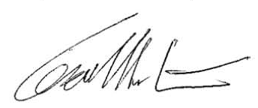
Distinti Saluti Il Dirigente Scolastico
Prof. Cesare Molinari

